**INTEGRANTES DE EQUIPO:** Illescas Acosta Graciela Eunice

Gonzalez Amieva Jose Eduardo

**PRGRAMACION WEB**

**NARRATIVA PARA LA APLICACION**

La aplicación AppDental estará diseñada para un consultorio dental donde se requiere el control de citas mediante una base de datos así como atención a los usuarios mediante preguntas y respuestas dentro de un foro.

Los usuarios registrados podrán externar sus dudas haciendo preguntas y un médico será quien las responda.

En lo general la página presentará publicidad de una clínica dental en este caso el médico es quien será el administrador, dando a conocer sus servicios, tratamientos ubicación e información personal del médico.

Para realizar la aplicación, y llevar a cabo la documentación de esta estamos utilizando una metodología orientada a web llamada *NDT*

**NDT FASE 1: CLASIFICACION / CATEGORIZACION DE REQUISITOS**

**REQUISITOS FUNCIONALES:**

USUARIO:

* Registrar_usuario
* Crear_cita
* Participación_Foro
* Visualizar_Informacion

ADMINISTRADOR:

* Confirmar_cita
* Cancelar_Cita
* Participación_Foro

**REQUISITOS DE ALMACENAMIENTO:**

USUARIO

* Usuario
* Correo
* Contraseña
* Nombre
* Apellido materno
* Apellido paterno
* Sexo
* Ciudad
* Estado
* Teléfono
* Edad

CITAS:

* Usuario
* Fecha de solicitud
* Hora
* Tipo de Cita

FORO:

* Usuario
* Pregunta
* Respuesta

**REQUISITOS NO FUNCIONALES:**

* Tratamientos.
* Imágenes
* Video
* Descripciones de tratamientos dentales
* Ortodoncia
* Extracciones
* Publicidad
* Noticias
* Información Profesional
* Promociones

**REGLAS DE NEGOCIO:**

* El usuario debera registrarse para tener acceso a la aplicacion web.
* Solo se podrá obtener citas si el usuario está registrado en la aplicación
* Se obtendrá la confirmacion de citas en la misma aplicación
* Solo los ususarios tendran acceso al foro.
* Nombre del usuario y correo deveran ser unicos.
* Dentro del foro el ususario podrá hacer preguntas unicamente.
* Dentro del foro el administrador sera quien de respuestas a las preguntan que soliciten los usuarios.

DIAGRAMA NAVEGACIONAL

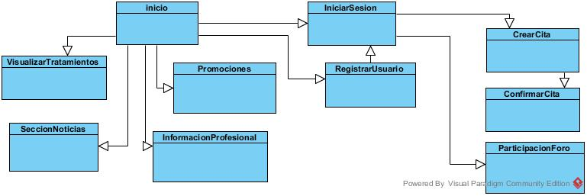

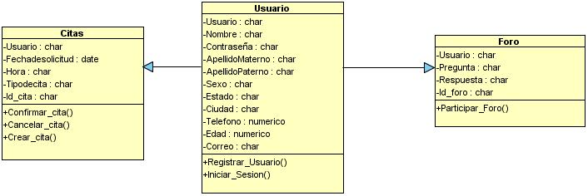DIAGRAMA DE CLASES

DISEÑO DE INTERFAZ

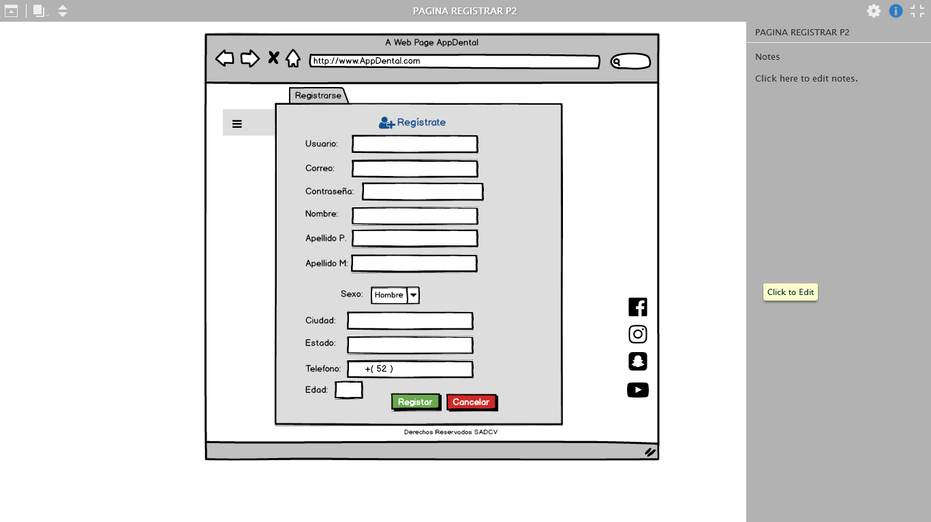**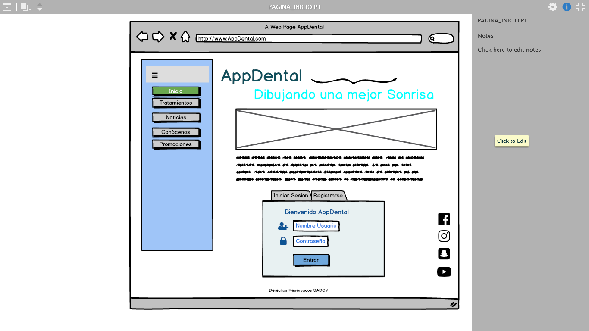Inicio Registrar Usuario**

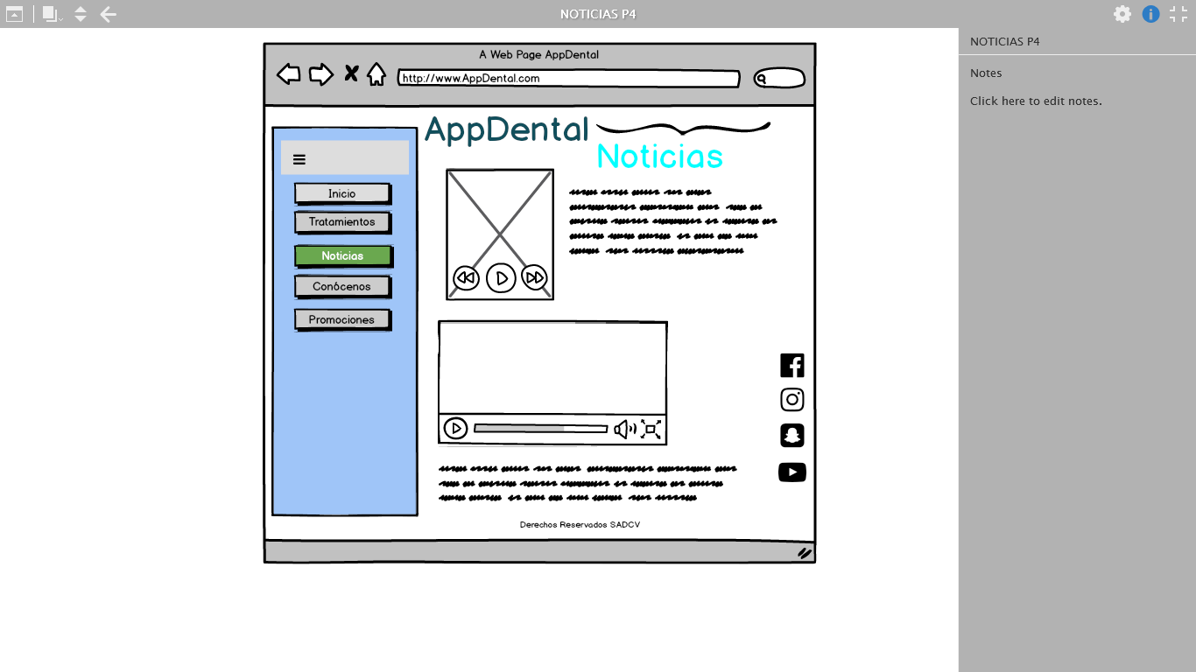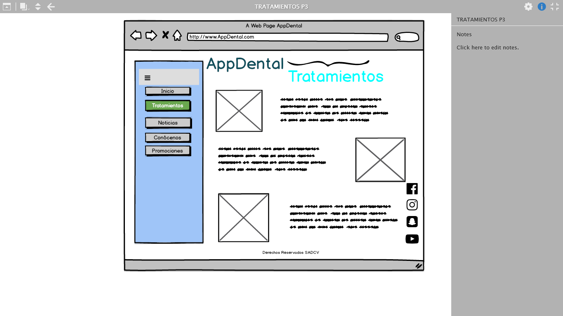**Tratamientos (visualizar Información) Noticias (visualizar Información)**

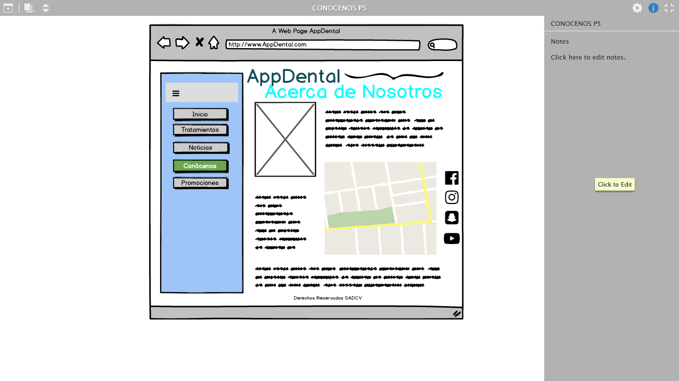**Conócenos (visualizar Información) Promociones (visualizar Información)**

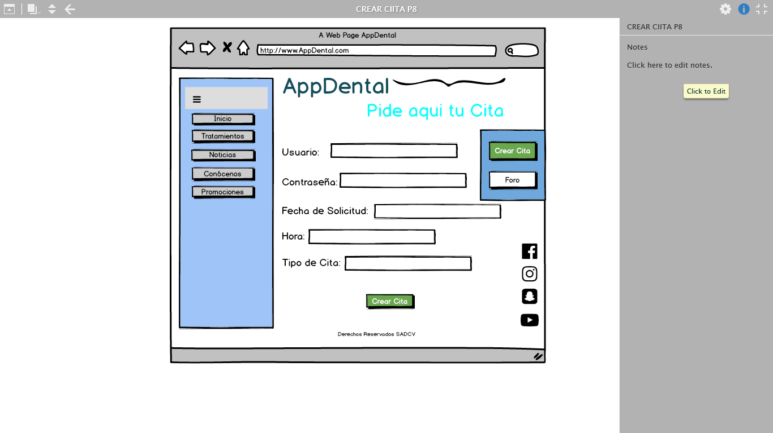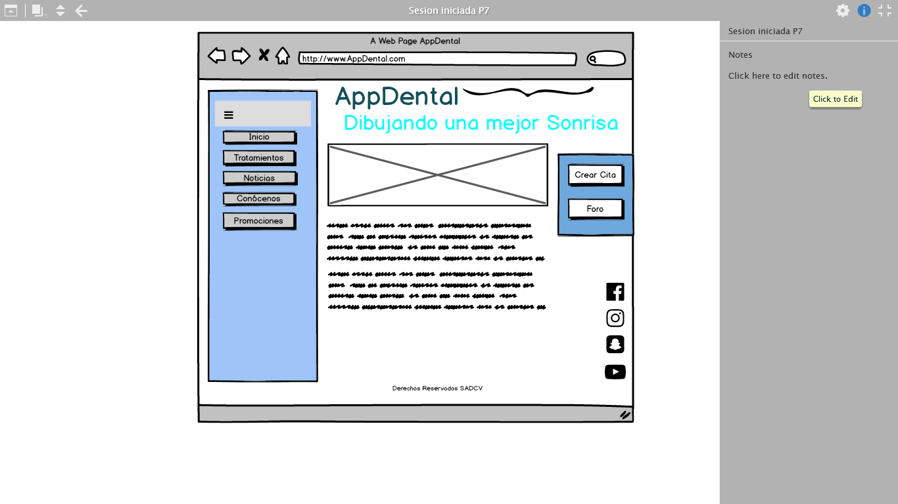**Sesión Iniciada Crear Cita**

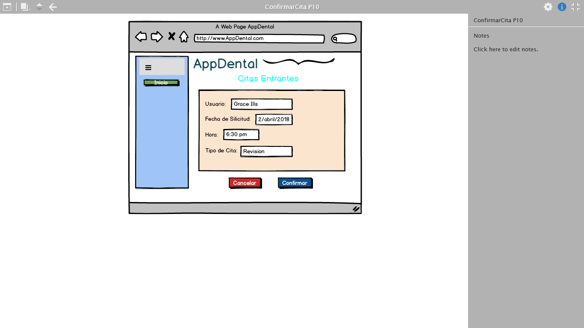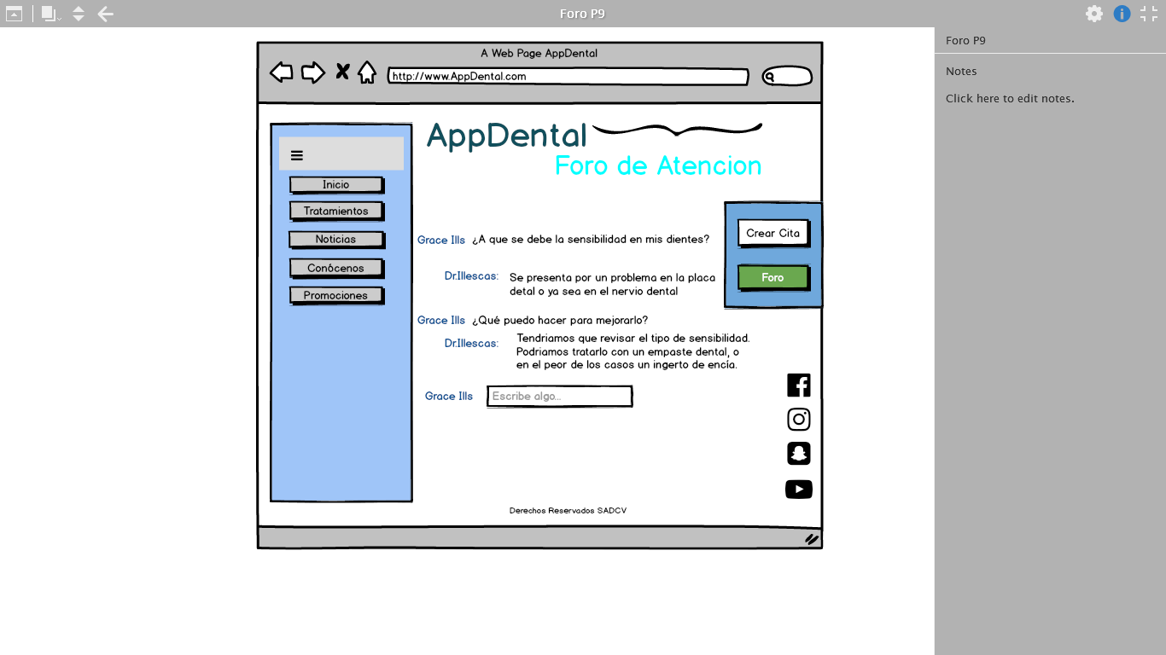**Foro Confirmar Cita**

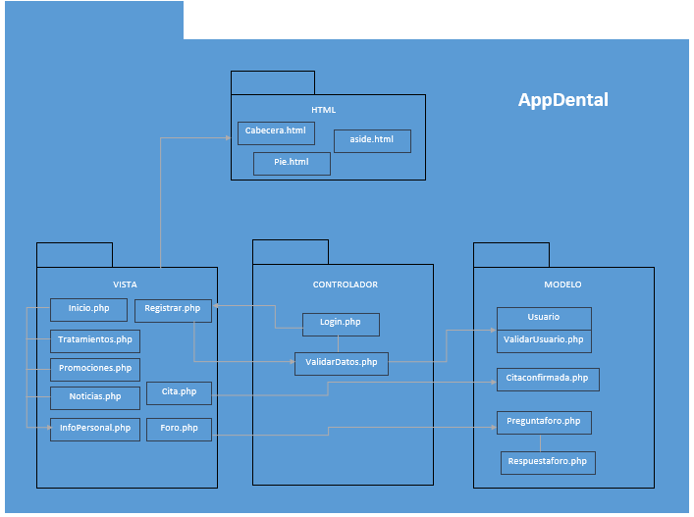DIAGRAMA DE PAQUETES (MVC)